

# Proyecto Contabilidad

#### Profesor Luis Laurens

#### Integrantes

#### Diego Rojas González (21.255.337-9)

#### Juan Pablo Mella (20.533.183-2)

#### Curso Contabilidad y costos

#### Fecha 19-06-2024

# Indice

# Introduccion

La consultora "Data Group", especializada en data analytics, ha sido contratada por la empresa " Research BIM" para llevar a cabo un análisis detallado de sus ventas minoristas y mayoristas con el objetivo de proyectar sus ganancias futuras. En este informe, se presentará el proceso utilizado para calcular estas proyecciones, detallando cómo se ha interpretado la información proporcionada por la empresa en un documento PDF. A través de este análisis, se mostrará cómo se ha llegado a las conclusiones y recomendaciones finales para el cliente.

# Desarrollo del Código en R

El objetivo de este proyecto es desarrollar un proceso en R para proyectar los ingresos por ventas (mayoristas y/o minoristas) de la empresa ficticia "nombre inventado por ti". El procedimiento se realizará paso a paso utilizando la base de datos original en Excel proporcionada por la empresa, aplicando técnicas de análisis y modelado de datos para obtener una proyección precisa y detallada de los ingresos por ventas futuros.

* Instalación de R en el sistema

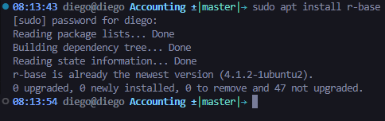

Instalación de lenguaje R en mi sistema operativo

* Creación de entorno virtual para R

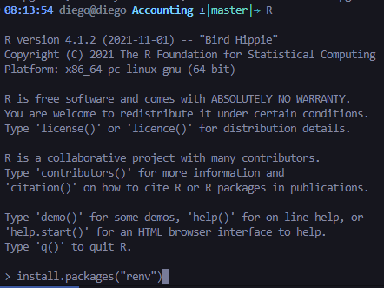

Accedemos a la terminal de R ingresando en nuestra terminal ‘R’ y luego instalamos ‘renv‘ para utilizar un entorno virtual, de esta forma las dependencias que instalaremos posteriormente quedaran a nivel virtual y no a nivel de sistema operativo, esto es una buena practica para evitar conflictos de dependencias a futuro.

* Preparacion de arquitectura del proyecto

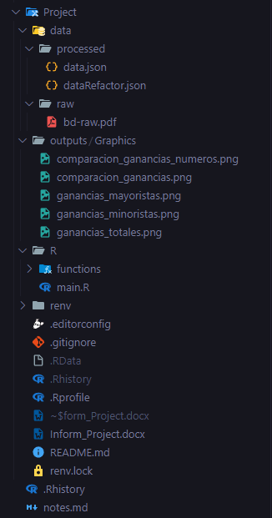

Integrar una arquitectura básica para poder trabajar en un entorno mas rápido y ordenado

Data -> Guardamos diferente tipo de fuente de información ya sean procesadas ( Procesadas por un Script en R o Python ) o crudas (Aquí guardamos el input base que nos entrego el cliente)

* Preparacion de datos
  + Recuperar datos de base de datos (PDF)

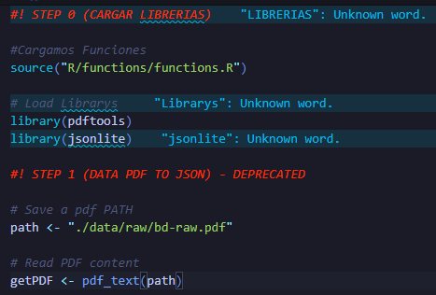

En un comienzo leemos los datos del PDF usando la librería ‘pdftools’

* + Limpiar los datos para procesarlos

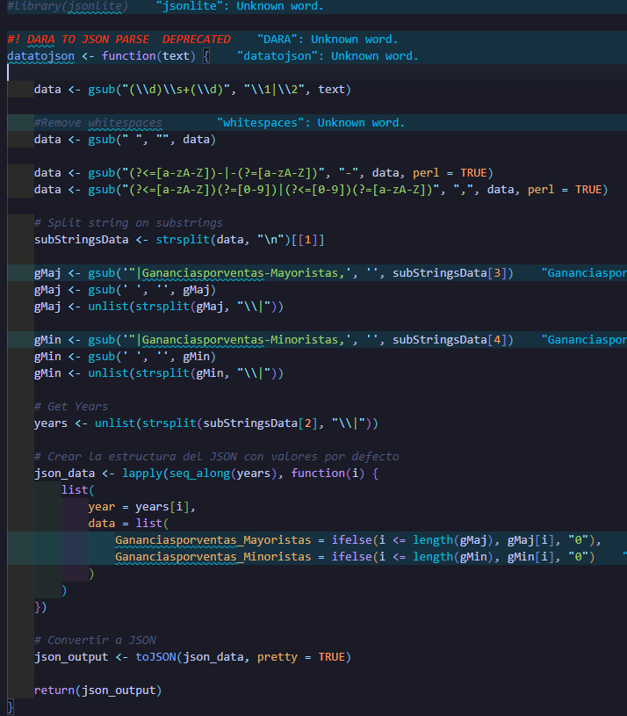

Limpiamos los datos para que tengan una estructura correcta agregando caracteres para distinguir filas de columnas

* + Guardar datos en archivo JSON

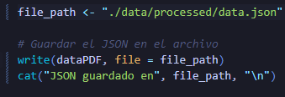

* Aplicar formula de regresion lineal con los datos

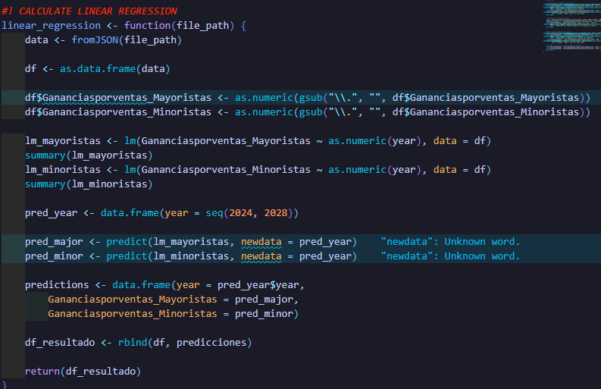

Leemos el JSON y usamos la formula de la regresion lineal para obtener una proyección de ganancias a los años 2024 a 2028, luego agregamos al JSON los datos antiguos obteniendo en df_resultado todos los años en una variable para luego gratificarlos

* Creación de Gráficos mostrando los resultados

Hacemos 2 gráficos para poder visualizar de mejor forma las métricas ( Realizamos 5 sin embargo el código correcto y útil solo aplica a 2 gráficos )

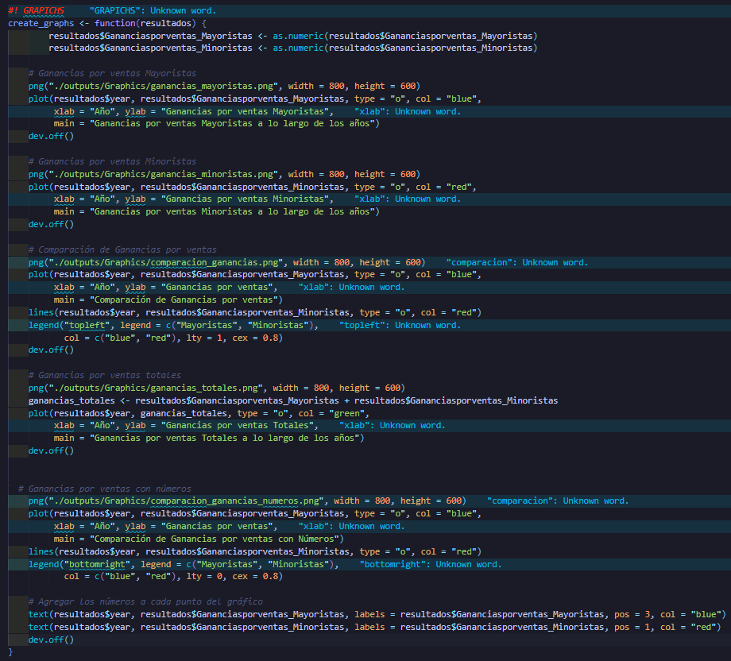

# Proyección de Ingresos por Ventas

Considerando los valores que nos entrego la formula de proyección en el Script realizado.

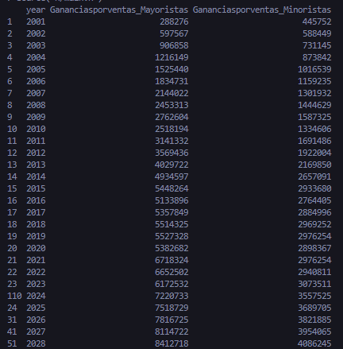

Realizamos los siguientes gráficos a partir de la información obtenida

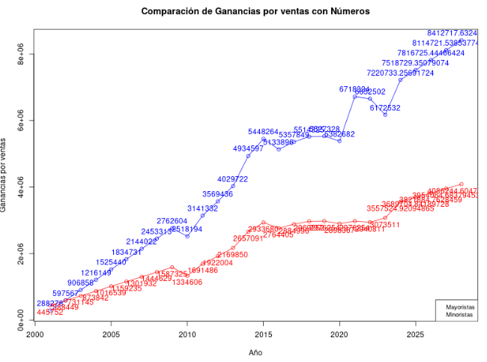

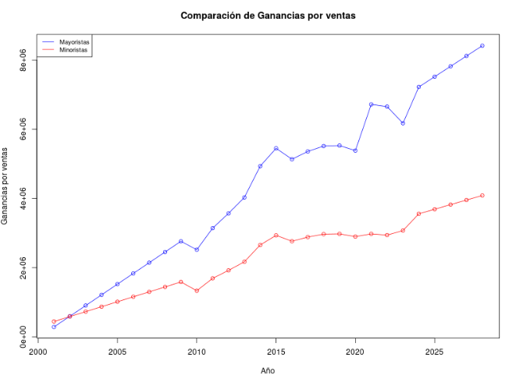

# Conclusiones

En conclusión, el análisis contable realizado proporciona una visión clara y detallada de la situación financiera de la empresa ficticia "nombre inventado por ti". A través de la revisión de los estados financieros, se pudo identificar y evaluar la situación de los activos, pasivos y el patrimonio neto de la empresa.

En cuanto a la proyección de ventas, se desarrolló un proceso en R para proyectar los ingresos por ventas de la empresa, utilizando técnicas de análisis de datos y modelado para obtener una proyección precisa y detallada. Este proceso involucró la preparación de los datos, el análisis de tendencias históricas, la selección y entrenamiento de un modelo de proyección, y la proyección de los ingresos por ventas futuros.

En resumen, este trabajo de contabilidad genérica proporcionó una visión integral de la situación financiera de la empresa "Research BIM" y sentó las bases para la toma de decisiones informadas y estratégicas en el futuro. La combinación de análisis contable y proyección de ventas brinda una perspectiva completa que puede ser de gran utilidad para la dirección y gestión de la empresa.